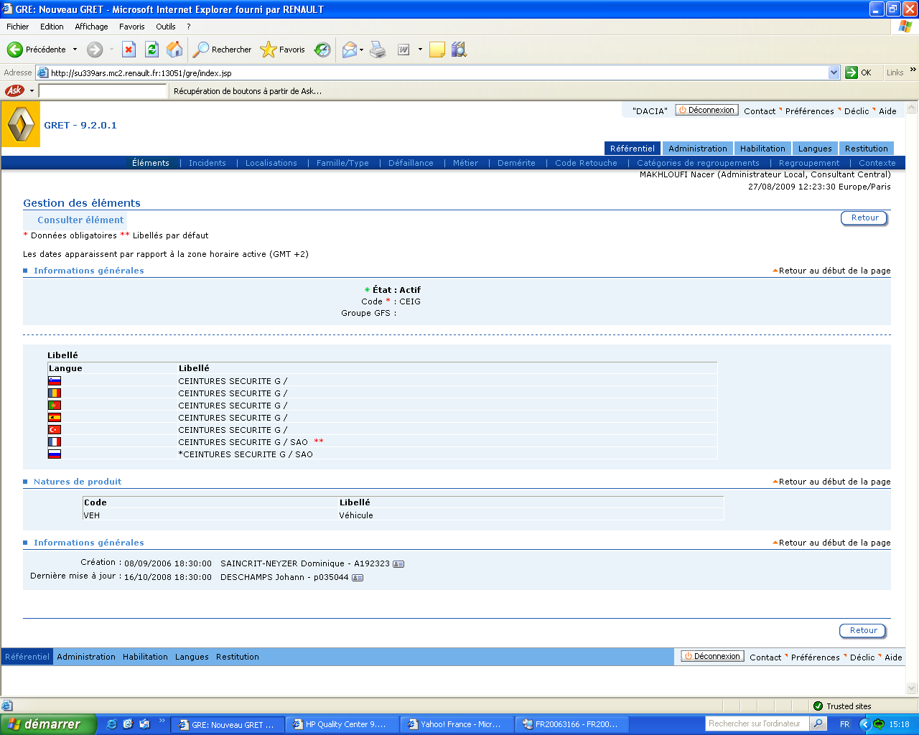
MENU. Exple : Referentiel
Sous menu. Exple : Element

En fait voilà le PB : Sur cette page il y a un menu et un sous menu (Exple : Référentiel (menu)➔ Elément (sous menu))

Le fait de glisser la souris sur le menu permet d’afficher le sous menu, après il faut cliquer sur le sous menu (donc sur « élément » par exple ) pour afficher son écran.

Quand je fais un enregistrement avec QTP, dès que je clique sur un sous menu, il ne reconnait plus les objets du nouvel écran qui s’affiche.

A priori c’est un problème de l’objet « LINK », car le sous menu « élément » qui est un lien, et l’un des boutons qui est le bouton « rechercher » sur le nouvel écran (qui est un lien lui aussi) ont la même URL (donc ils chargent des données sur la même page).

Je dis ça suite à test que j’ai fait sur cette page en introduisant un page check point, qui a échoué et qui me signale l’erreur suivante :

Cannot identify the object "Éléments" (of class Link). Verify that this object's properties match an object currently displayed in your application.

J’ai essayé de jouer sur les option web et le object identification mais ça n’a rien donner

Le problème et à toi.

Merci par avance

